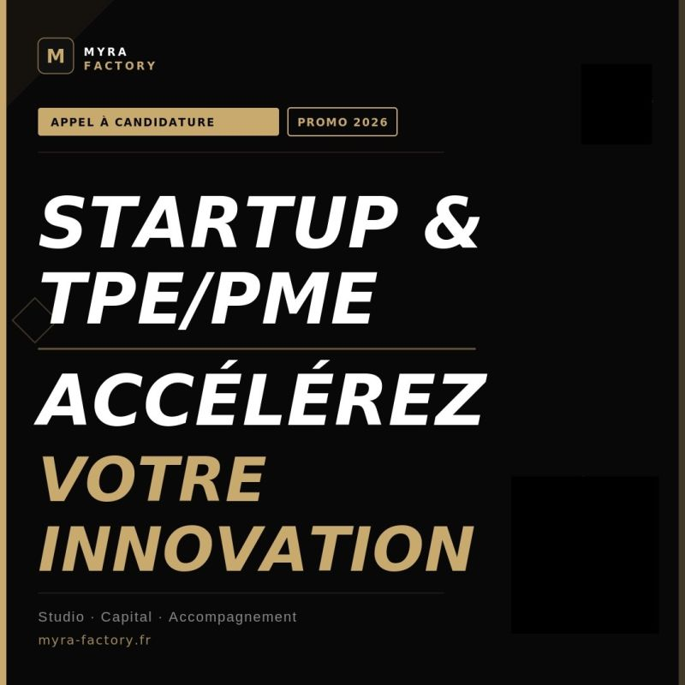

Nous lancons un Appel à Candidature pour les Startups & Entreprises Innovantes !
Vous avez un projet ambitieux ? Vous cherchez les ressources pour passer à la vitesse supérieure ?
Nous accompagnons les entrepreneurs visionnaires qui souhaitent transformer leur idée en réalité — du pré-seed jusqu'à la phase de croissance.
Ce que nous recherchons :
✅ Des projets innovants avec un marché réel
✅ Des équipes fondatrices solides et engagées
✅ Des modèles économiques clairs et scalables
✅ Des startups prêtes à franchir une étape clé de leur développement
Secteurs ouverts : Fintech, HealthTech, GreenTech, SaaS, AgriTech et bien d'autres.
👉 Candidatez dès maintenant via le lien ci-dessous :
https://lnkd.in/diWKKx2u
Les dossiers sont étudiés au fil de l'eau. Ne tardez pas!

